TERMO DE REFERÊNCIA SIMPLIFICADO PARA AQUISIÇÕES EMERGENCIAIS DE PRODUTOS MÉDICOS, MEDICAMENTOS, OPMEs, DENTRE OUTROS
N° DA SC: 530407000232024000172
530407000232024000114
530407000232024000114
530407000232024000114
5304070002320210053
530407000232021002101
530407000232021002101
530407000232021002101
530407000232021002101

530407000232021002101
530407000232021002101
530407000232021002101

530407000232021002101
530407000232021002101

530407000232021002101
530407000232021002098

530407000232021002098
530407000232021002097

530407000232021002097
530407000232021002097
530407000232021002097

530407000232021002097

Objeto: Contratação direta, via dispensa de licitação emergencial, para aquisição de Produtos médicos ou Medicamentos, OPMEs dentre outros, visando atender às necessidades do Hospital da Restauração para continuidade da assistência.

- Da Justificativa da Contratação

  - A presente contratação direta tem por objetivo atender a demanda em caráter emergencial do Hospital da Restauração;
  - HISTÓRICO DE LICITAÇÃO DO ITEM
PE 25/2019 (FRACASSADO);
CONSTAVA NO PE 64/2020 COM O FORNECEDOR LOGER, EXPIRADO EM 24/09/2022.
PE 52/2022 (DESERTO);
CONSTAVA NO PE 56/2021 DO HAM COM O FORNECEDOR PROATIVA, EXPIRADO EM 12/05/2023.
ITEM EM ANDAMENTO NO PROCESSO UNIFICADO SEI 2300002040.000109/2023-79.

  - A contratação para aquisição deste produto médico é medida imprescindível para dar continuidade ao atendimento dos pacientes internados na instituição;

  - Outras considerações importantes, quando e aplicar:
CINCO TENTATIVAS DE ADESÃO (MEMOS 412/2023, 733/2023, 894/2023, 008/2024 E 007/2024) FRACASSADAS POR RECUSA DOS FORNECEDORES;
SOLICITAÇÕES DE COMPRA (1194, 1160, 1308, 1397, 0012 E 0114) FRACASSADOS POR PREÇO ACIMA DAS BASES CONSULTADAS.

- Da Justificativa do Quantitativo
  - O quantitativo estimado para aquisição foi definido obedecendo à metodologia baseada no consumo médio mensal do item nos últimos meses;

CÓDIGO EFISCO | DESCRIÇÃO | UNIDADE DE MEDIDA | QUATITATIVO | ESTOQUE | CMM
3067394 | AMPICILINA SODICA PO/SOL. INJ. 1G | FA | 2000 | 0 | 300

  - Se o item solicitado necessitar de comodato de equipamento, descrever neste campo a especificação do equipamento e quantidade necessária;

- Dos prazos e local(is) de entrega

  - Os produtos médicos deverão ser entregues em até 02 (dois) dias úteis, contados a partir da comunicação via e-mail com a cópia da respectiva nota de empenho, na Central de Distribuição ALC LOG, 2º andar, Hospital da Restauração, fone: (81) 31815458, no horário de 08h às 17h, mediante prévio agendamento unicamente através do e-mail agendamento@alclog.com.br.
  - Por necessidade do serviço, poderá a entrega ser direcionada à Central de Distribuição ALCLOG, na Muribeca, Jaboatão dos Guararapes/PE, mediante aviso prévio; Central de Distribuição ALCLOG, Av. Empresário João Santos Filho, nº 732 – Cond. Indl. Ajan - Muribeca, Jaboatão dos Guararapes/PE - Fone: (081) 3437-4994, mediante prévio agendamento unicamente através do e-mail agendamento@alclog.com.br.
- Da Proposta

  - A proposta comercial deverá ser enviada exclusivamente via PE Integrado durante a fase de cotação (72 h ou 3 dias úteis) e/ou Compra Direta (24 h ou 1 dia útil);

- Qualificação técnica

  - Incluir na nota fiscal: os números dos lotes, as quantidades por lote, suas fabricações, validades, números de empenhos, fabricante, além do nome e endereço do local de entrega;
  - A Nota Fiscal deverá ter o mesmo CNPJ do empenho, caso contrário, não será apropriada e nem paga;
  - Apresentar o produto com embalagem em perfeito estado, nas condições exigidas no rótulo. Deverão, ainda, estar separadas por lotes e prazos de validade, com os respectivos quantitativos impressos em nota fiscal e obedecendo o ao prazo de entrega deste termo de referência;
  - Caso o produto entregue não corresponda às exigências desta unidade gestora, a empresa arcará com os custos de incineração ou de coleta, sendo responsável pela substituição integral dos mesmos, arcando com os custos de frete e seguro, no prazo de 03 (três) dias corridos a contar da notificação desta unidade de saúde.
  - No momento da entrega, o prazo de validade do produto não poderá ser inferior a 12 meses;
  - Em caso excepcional de indisponibilidade do produto nas condições de validade acima especificadas, devidamente justificado e submetido à apreciação desta unidade, deverá a empresa indicar expressamente o período de validade do produto, bem como declarar formalmente o compromisso em substituição dos mesmos, com a devida Carta de Compromisso de Troca;
  - A marca do produto no ato da entrega deverá ser correspondente à marca constante no processo concluído;
  - A empresa será notificada e aquisição poderá ser cancelada este termo de referência em caso de descumprimento das exigências deste termo de referência.
  - Como caráter de habilitação/classificação, esta unidade de saúde poderá solicitar amostras/folders para fins de comprovação de cumprimento de especificação técnica.
  - A empresa que vencer a compra direta em que haja comodato de equipamento(s) ou que arcará com o processo de instalação e manutenção do equipamento, assim como, se responsabilizará pelo treinamento dos funcionários;

Recife, 15 de Fevereiro de 2024.
_______________________________
Maria Laura F de B Chacon
Farmacêutica - CRF/PE: 05134
ANEXOS

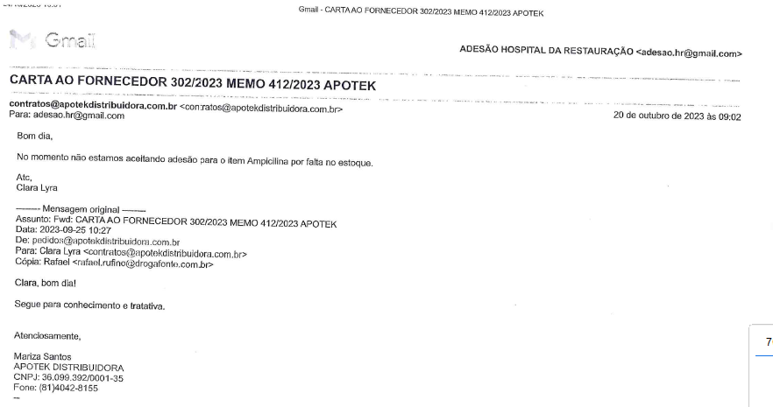

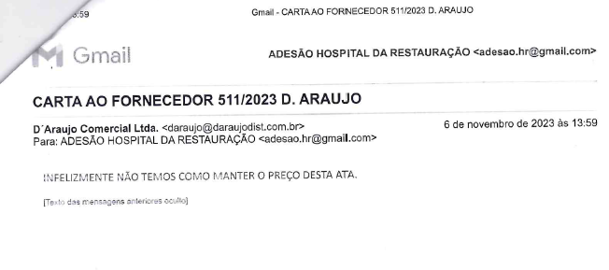

ANEXOS

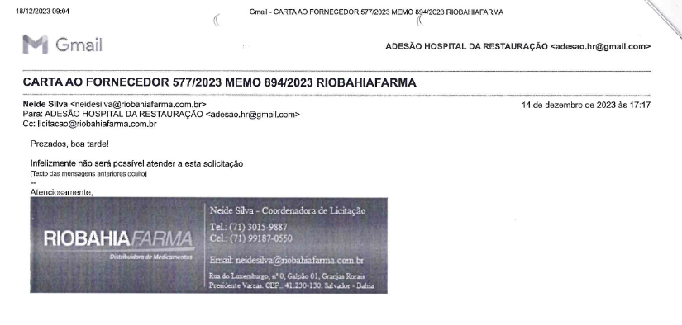

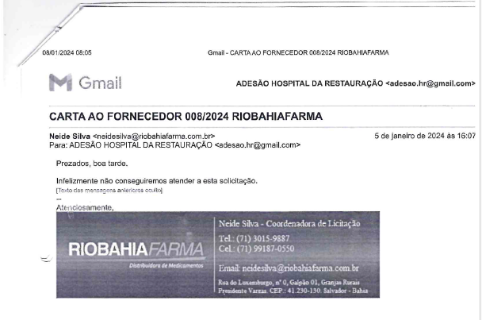

ANEXOS



